摘 要
当今社会家喻户晓的“计算机”，伴随着信息科学技术的发展计算机也在稳定快速发展。那为什么我们就不能凭借着计算机的优势提高我们的生活质量呢。日常生活中“家庭的内部财务管理”这个词频频被人们提起，可见其的重要性，家庭的内部财务流动是我们生活中不可避免的，如何合理的掌控家庭内部财务呢？怎样才能做一个完整的记录家庭收入支出流动的记录呢？这个问题已经成为我们心照不宣的问题。

鉴于以上几个问题，下面就针对需求运用Java程序语言以及MyEclipse Navicat for MySQL 浏览器（IE）等应用软件设计开发了“家庭收入支出管理系统”来完成家庭理财的目的。将文字信息通过用户在web服务器对数据的操作进而对存储数据进行管理，实现半人工的智能化管理，是一个不错的选择。网上有类似的软件，其最突出的也是最忽略用户实际利用价值的一个问题是他们只是简简单单的在“做笔记”，而没有将数据进行智能化分析，所以要做一件有意义的事那就是更加完善“家庭收入支出管理系统”。让他该设计理念更有活力。

关键字：财务管理，JSP，SQL SERVER
Abstract

Today's society, with the developments of informations science and technology, stability of rapid developments of computers, the life of people more and more cannot leave computer, on the contrary has gradually have some dependence on the computer. In our life are mixed with the shadow of the computer. All the word family of internal financial management has been filed, visible the importance of the family of internal financial flows is inevitably a kind of communication in our life, how to reasonably control of internal financial family? How to do a complete record spending on household income flows? This issue has become a problem we tacitly. In view of the above a few problems, the following is demand for group "spending on household income management system" is designed and developed to complete the purpose of the family finances. For family financial flow of management, the application of small computer software or computer web project, realize the artificial intelligent management, improve accuracy and efficiency, is a good choice. Online have a similar software, the most prominent and most ignored user actual use value one problem is that they are just simple in the "notes", rather than make better use of the super brain "computer", in the process of some daily flow of information query manifested no advantage. So to do a meaningful thing it is to be more perfect "spending on household income management system".

Use tool: MyEclipse Navicat for MySQL browser (IE)
Keyword: Financial Management, JSP, SQL SERVER

目 录
1 引 言 1
1.1 选题背景 1
1.2 研究意义 1
1.3 论文结构 1
2 系统分析 3
2.1 系统需求分析 3
2.2 系统实现功能 3
2.3 系统可行性分析 4
3 系统概要设计 5
3.1 系统体系结构 5
3.2 数据库的设计 6
3.2.1超级用户表 6
3.2.2 用户存款表 6
3.2.3 用户收入表 7
3.2.4 用户投资表 7
3.2.5 普通用户表 7
3.2.6 用户消费表 8
3.3 确定用例 8
3.4 数据库连接配置 8
4 系统详细设计 13
4.1 用户登录注册首页 13
4.2 用户资料修改页面 14
4.3 收入信息管理模块页面 16
5 系统测试 18
5.1系统测试内容 18
5.2.1测试用例一 18
5.2.2测试用例二 19
5.2.3测试用例三 19
5.2.4测试用例四 20
5.2.5测试用例五 20
5.2.6测试用例六 21
5.2.7测试用例七 22
5.2.8测试用例八 22
6 总结与展望 24
6.1项目总结 24
6.2 项目展望 24
参考文献 26
致谢 27

1 引 言
1.1 选题背景
当代社会中，科技时代的产物已经悄无声息的走进日常生活，计算机家喻户晓，计算机或者计算机产物已经潜移默化的成为我们一个家庭成员了，离不开这个效率奇高的神器，从而网络信息这个字眼渐渐的被我们熟知。“家庭财务收入支出管理”这个词我们并不陌生，有句古话“花钱容易挣钱难，不知不觉钱没了”，所以记录和分析家庭的收入支出流水账成为我们不得不考虑的问题了，鉴于这一无法逃避的社会现象，本课题设计实现了一个家庭收入支出管理系统，帮助家庭成员完成日常收支的记录与管理
1.2 研究意义
家庭收入管理、支出管理以及账目流动统计是家庭财务信息管理迫切需要通过信息化开发和研究的。本系统“家庭收入支出管理系统”它不仅可以长期准确有效的记录家庭财务流动，而且还可以统计收支情况，对于家庭财务的情况可窥一斑而见全豹，并可以通过按日按月两种时间段统计分析来获得特定时间家庭的收支流水，比起传统的手工脑力记录，可以大大提高其准确性和效率，更有利于调节和规划居家生活的财政状况，为个人理财出谋划策，小型云数据的分析可以是我们对居家生活有更清楚的认识，也更有说服力。
1.3论文结构
本文的第一章部分简单的介绍了家庭收入支出管理系统开发的背景及研究意义。第二章进行系统分析，按照构想结合需求分析，通过需求来设置功能的实现和
特点，以及访问页面的编写，系统可行性，通过程序语言（java）中面向对象思想方法来分析系统，能够更好的利用该语言的特性去构建实体对象，做出分析阶段的用例图，系统内部核心代码的类图，程序执行的顺序图。第三章是系统概要设计阶段，通过系统需求阶段和实现阶段的分析结果逐步完成系统整体步骤的初步设计，对系统的类图细化，同时完成系统数据库存储数据的规划做出Excel数据库表的表格设计样式。第四章是系统详细设计与实现，主要介绍了系统的具体功能以及系统的部分核心代码展示。第五章是系统的测试，对系统的稳定性进行检查。第六章总结系统开发心得和对系统后期完善更多功能的自我展望。

2 系统分析
2.1系统需求分析
居家生活中，从收入到支出到存款，可以说贯穿到我们整个人生，有时候挣的钱不知不觉就花完了，也不知道是花在哪里，总是有些钱对不上号。所以就感觉一个账本是必不可少的，可以把生活中的点滴花销详细的记录下来，这样可以在计算或者理财的时候一目了然，同时对于资金的流向也可以有完整的认识，对于今后的收入支出可能会更好的把控，方便我们用户理财和控财。
2.2系统功能需求分析
“家庭收入支出管理系统”，主要包含以下八个模块：
1、登陆模块
1）普通用户：基本的对账目进行操作
2）管理员：用于管理系统和用户
2、用户管理模块
1）可查看用户个人信息并对其进行修改
2) 可重新登录
3、收入管理模块
1）可添加收入各方面信息，要求输入信息的完整性高
2）可对收入各方面信息修改、删除
4、支出管理模块
1）可添加支出各方面信息，要求输入信息的完整性高
2）可对支出各方面信息修改、删除
5、储蓄管理模块
1）可添加储蓄各方面信息，要求输入信息的完整性高
2）可对储蓄各方面信息修改、删除
6、基金交易管理模块

1）可添加基金交易各方面信息，要求输入信息的完整性高
2）可对基金交易各方面信息修改、删除
7、统计模块
1）可进行收支信息的按日按月统计查询
8、个人信息管理模块
1）进行普通用户信息的修改

2.3 系统可行性分析
可行性在目前有的软硬件设备是否可以满足需求中的项目，项目开发工作使用的设备是否会出现不可预知的不可行问题，包括支持这个项目的技术是否已经成熟，家庭用户的计算机最低配置是否可以带动该项目正常运行，通过前台（页面）的请求传到后台进行数据的查询和处理，也就是前台web页面的设计编写和后台逻辑代码以及存储数据的小型数据库组成。通过对系统的实用性、可行性和操作难易程度的分析，本系统采用了浏览器服务器结构（B/S）。该结构是C/S结构的一种变化或者说是改进的结构。在这种明了的层次开发结构下，用户需要做的是在工作设备上浏览器访问本地端口号来实现，至于服务器可以做一个定时任务，主要事务逻辑在服务器端（Server）。通过前台的操作界面与用户进行交互，容易上手。

3系统概要设计
根据java程序的面向对象思想的来设计，对类和对象进行规划和细化，分析其实际属性和具体要怎样被操作，分析对象内部状态和内部数值的阶段性变化，分析对象之间千丝万缕的联系， 如何建立更加友善和更加人性化的用户操作流程，研究系统数据特征及其数据类型（长度、大小、范围）模型。
这个阶段主要是叙述系统该怎么想怎么去做，就是先把大概框架搭建出来以及数据库的设计模块和控制流程。具体内容包括：(1)设计管理系统的设计线路，定义系统的层次架构，接口的细化记录和API的查询规划;(2)设WEB页面或接口;(3)设计数据库接口，从java语言对象到数据库中数据交互的过度。

3.1 系统体系结构
该系统整体结构是比较综合的模型，系统结构是由许多种结构及很多视图观点（View）所组合而成的，该系统主要的功能结构总共可以分成三大模块：公有模块、普通用户功能模块和超级管理员模块。系统模块全貌 如图3.1所示：

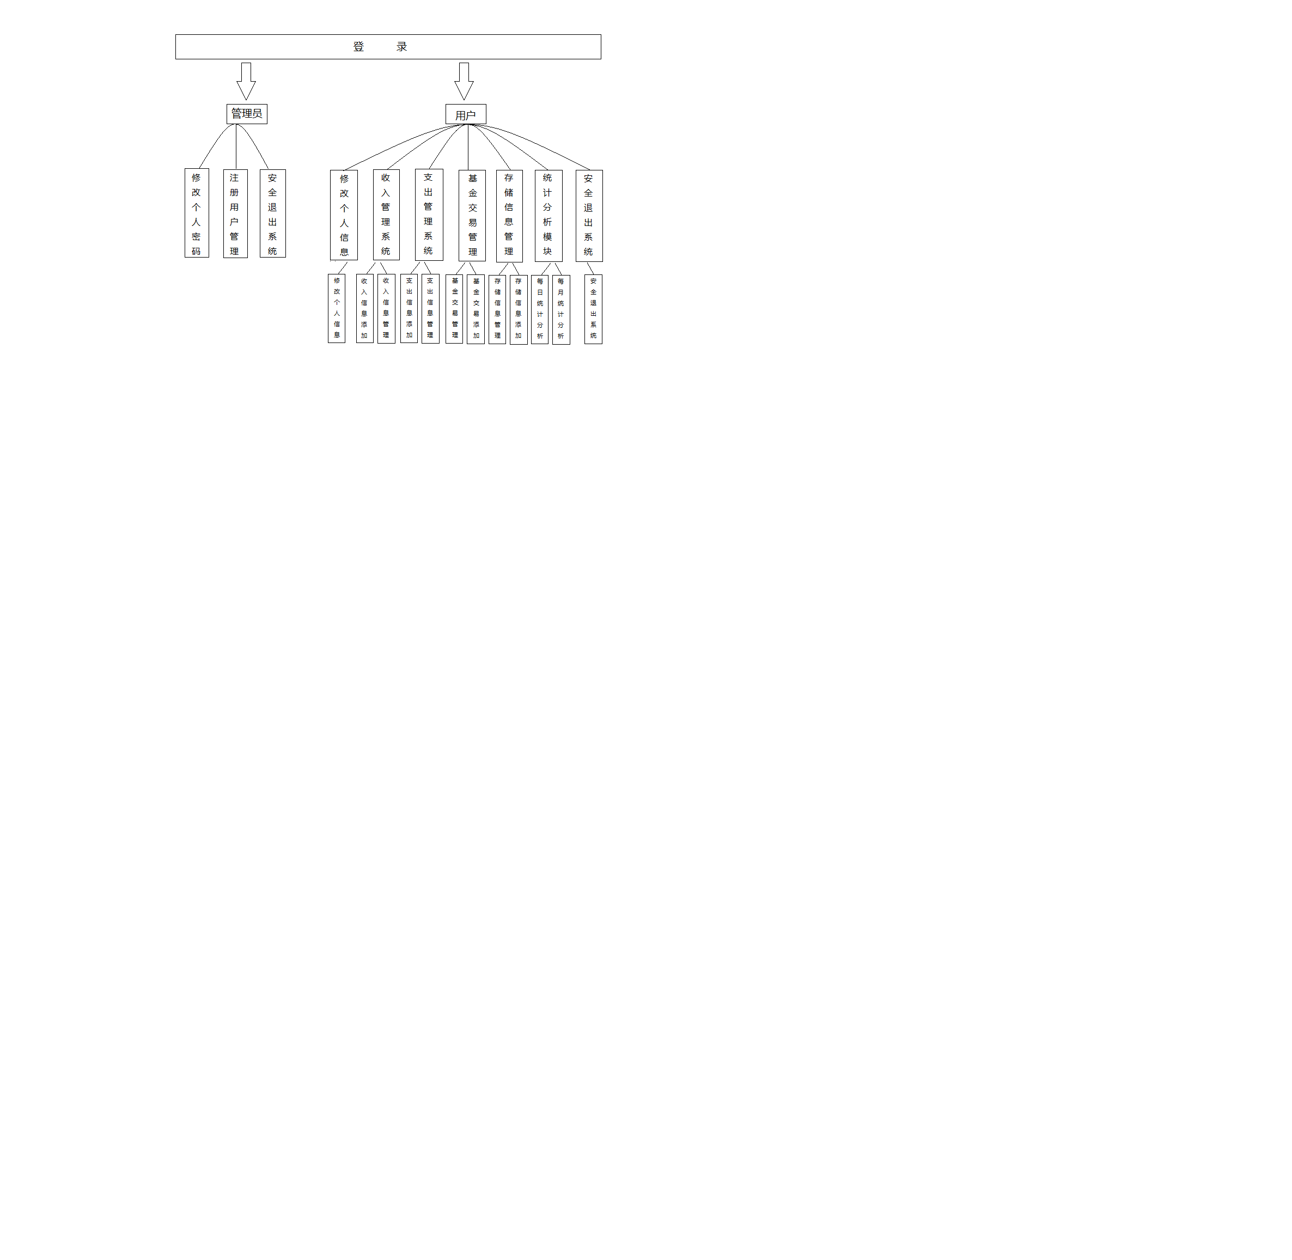
图 3.1 系统功能模块图

3.2 数据库的设计
对于一个记录数据操作数据的系统设计，数据库的设计举足轻重，是数据记录和数据分析的源头，所以在这里我一共在数据库中创建了6张表

3.2.1超级用户表
t_admin(超级用户表)用来记录超级用户管理员
表结构包括3个字段：userId（用户ID 非空）、username（用户名）、userPw（用户密码） 这三个关键的数据 见表3.2超级用户字段表

表 3.2 超级用户字段表
userId | userName | userPw
1 | a | a
2 | admin | admin

3.2.2 用户存款表
t_cun（用户存款信息）用来记录在存款管理中的信息
表结构包括三个字段：id（非空）、userId（用户ID）、hang（存钱所在银行）、jine（存钱的金额）、shijian（存钱时间 格式 xxxx-xx-xx、leixing（类型）见表 3.3用户存款信息段表

表 3.3用户存款信息字段表
id | userId | hang | jine | shijian | leixing
2 | 1 | 农行 | 10000 | 2013-01-11 | 存储
3 | 2 | 建行 | 100000 | 2016-12-12 | 存储

3.2.3 用户收入表
t_shouru（用户收入表）用来记录详细的收入明细
表结构包括7个字段：id（记录号）、shijian（时间 格式xxxx-xx-xx）、jine（金额 精确到小数点后两位）、chuengyuan（成员）、leixng（类型）、beizhu（备注）、userid（默认为1）表 3.4 收入字段表

表 3.4 收入字段表

id | shijian | jine | chengyuan | leixin | beizhu | user_id
2 | 2017-02-07 | 1234.0 | 本人 | 工资 | 交保险 | 1
3 | 2017-02-07 | 1234.0 | 本人 | 利息 | 存款利息 | 1

3.2.4用户投资表
t_touzi（投资）用来记录自己在投资方面的资金流动
表结构包括7个字段：id（投资表记录号）、xiangmu（项目）、benjin（本金）、kaishi（开始）、jieshu（结束）、shouyi（收益）、user_id 见表3.5 投资字段表
表3.5 投资字段表

id | xiangmu | benjin | kaishi | jieshu | shouyi | user_id
2 | 养老金 | 1500.00 | 2016-12-12 | 2016-12-12 | 1200.00 | 1
3 | 保险 | 1234.0 | 2016-12-12 | 2016-12-12 | 500.00 | 2

3.2.5 普通用户表
t_user(普通用户表) 用来记录普通注册的用户
表结构包括8个字段：user_id（用户id）、user_realname（用户的真是姓名） user_sex（用户性别） user_tel user_address（用户地址） user_name（登录用户名） user_pw（登陆用户密码） 见表 3.6 普通用户字段表

表 3.6 普通用户字段表

user_id | user_  realname | user_sex | user_tel | user_address | user_name | user_pw
1 | 任博文 | 男 | 123456 | 呼市赛罕区 | bowen | 12345
2 | 张三 | 男 | 098767 | 呼市新城区 | zhangsan | 12345

3.2.6 用户消费表
t_xiaofei(消费表) 用来记录用户的消费情况统计表
Id（用户id）、shijian（消费时间）、jine（消费金额）、chengyuan（成员）、leixng（类型）、beizhu（备注）、user_id（用户id） 见表3.3.6 消费字段表
见表 3.7 普通用户字段表

表3.7 消费字段表

id | shijin | jine | chengyuan | leixing | beizhu | user_id
1 | 2017-02-07 | 1235.00 | 本人 | 买衣服 |  | 1
2 | 2017-02-07 | 1234.00 | 弟弟 | 烫头发 |  | 2

3.3 项目用例
确定用例用例是对系统需求（主要是功能上的需求）通过任何人可以直观的图形化展现的概述，用例图及用例的事件描述出系统模块的功能任务。用例图加在一起就构成系统的用例模型。

对系统的管理主要可以分为：公共、用户、收入、支出、基金、存储等各个管理模块以及统计分析管理七个包。如图2.1所示。

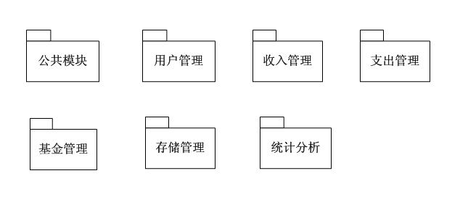
图2.1 系统顶层用例

公共模块中的用例包括普通用户和管理员用户的基本用例操作：登录、修改基本资料、修改密码、注销。如图2.2所示
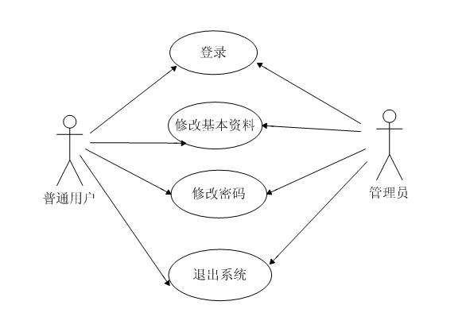
图2.2 用户公共模块操作用例图
管理员系统管理用例包括删除用户账号信息、修改个人密码和退出系统，如图2.3所示。
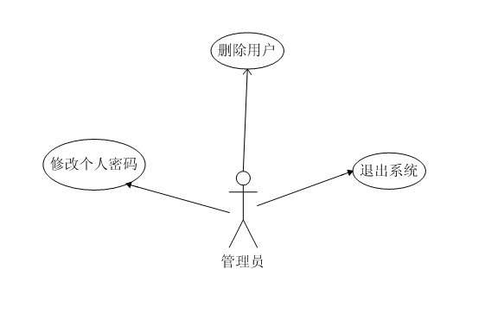
图2.3 管理员系统管理用例图
普遍用户的用例管理中包括收入管理、支出管理、基金管理、存储管理、统计分析，如图2.4所示。
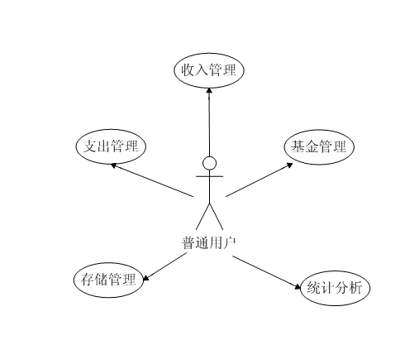
图2.4 用户用例图

用户收入管理用例包括收入添加和收入管理统计和删除等，用例图如图2.5所示：
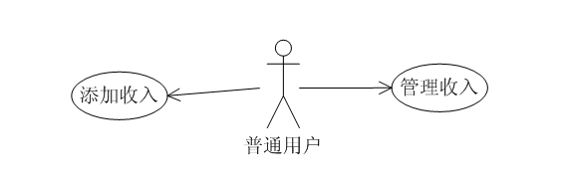
图2.5 用户收入管理用例图

用户支出管理用例包括支出添加、支出管理删除等，用例图如图2.6所示：
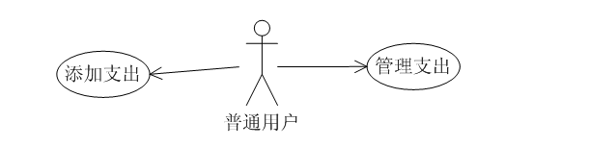
图2.6 用户支出管理用例图

用户基金管理用例图包括基金信息添加和基金信息管理。系统内部基金相关管理用例图如图2.7所示：
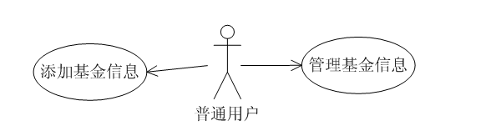
图2.7 用户基金管理用例图
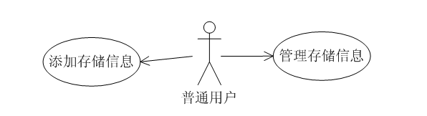
用户存储管理保存存储信息添加和存储信息管理。用户储蓄管理用例图如图2.8所示：
图2.8 用户存储管理用例图

用户统计分析，是以饼状图的形式反应用户支出收入比例，用户统计分析用例图包括按日查询和按月查询两种形式。

用户日月统计分析用例图如图2.9所示：
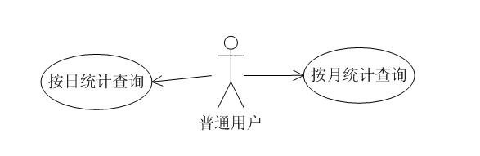
图2.9 用户统计分析用例图

4 系统详细设计

系统详细设计包括系统的图形化界面以及，部分核心的代码展示
4.1 用户登录注册首页
用户启动项目Tomcat服务器，登录进本地（localhost）就显示下面的jsp信息，jsp是通过css约束与div盒子控制的，背景图片也是通过下载图片GIF格式并且放在img文件夹中，通过文件夹中唯一指定的文件名进行调取。
见图：4.1. 登陆界面及其源代码
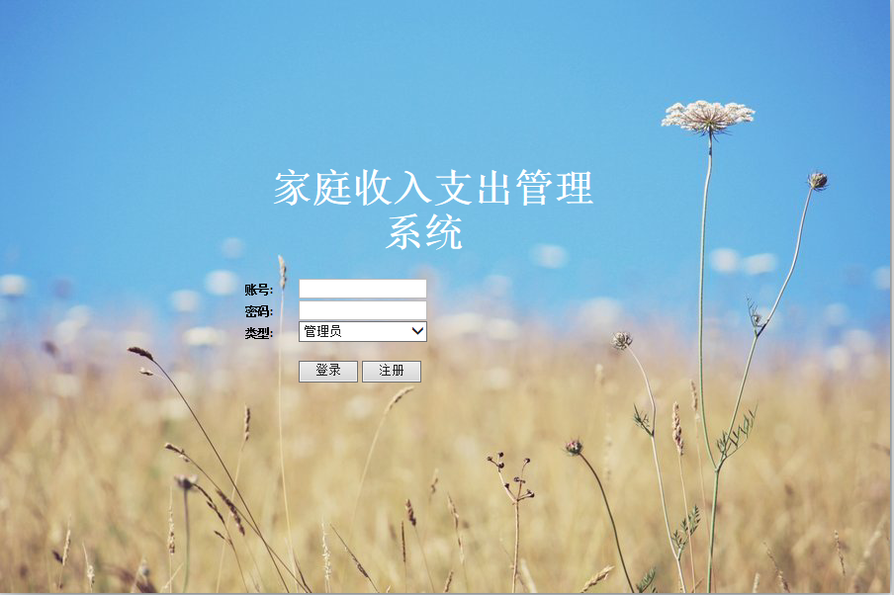
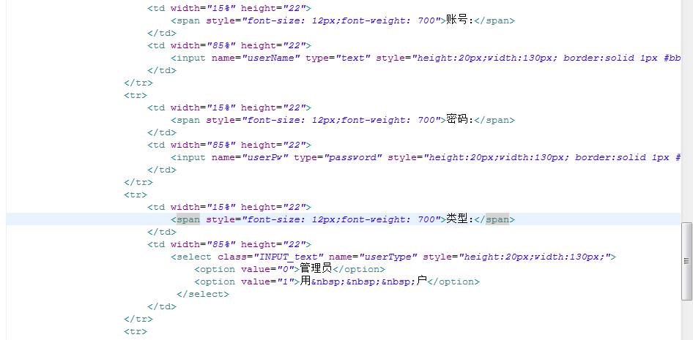
图：4.1 登陆界面及其源代码

4.2 用户资料修改页面
用户资料修改就是对用户自身注册时候的信息的一个修改就是对数据库相关内容的增删改查，实现了用户对自己个人隐私的保护，见图：4.2 用户资料修改及其源代码
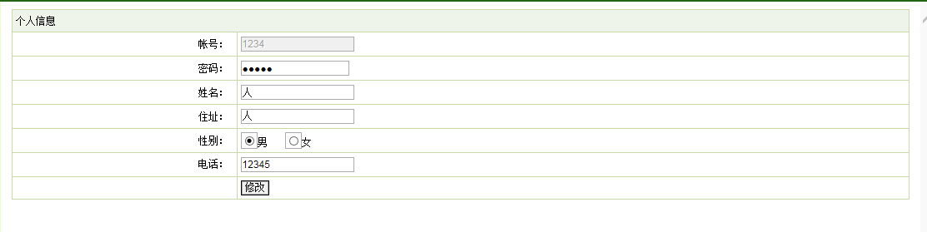
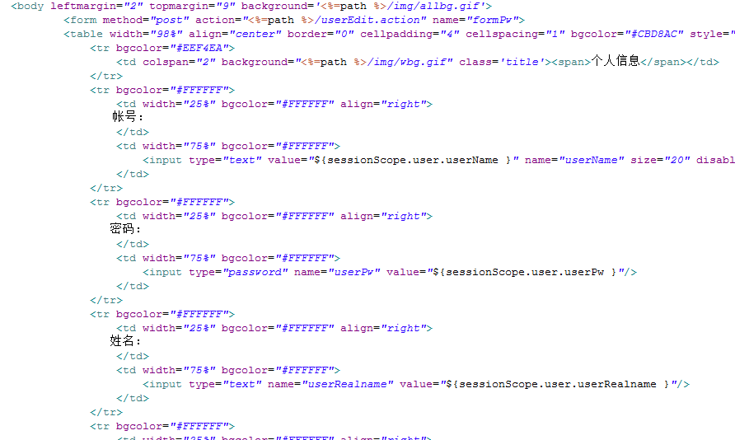
图：4.2 用户资料修改及其源代码

4.3 收入信息管理模块页面
见收入管理页面包括收入信息添加和收入信息管理两块，可以直接进行收入资金的入账 图：4.3 收入信息管理模块及其源代码

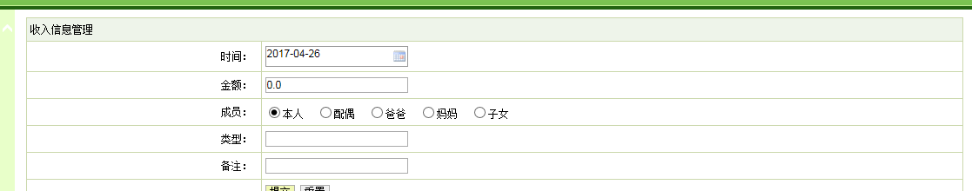

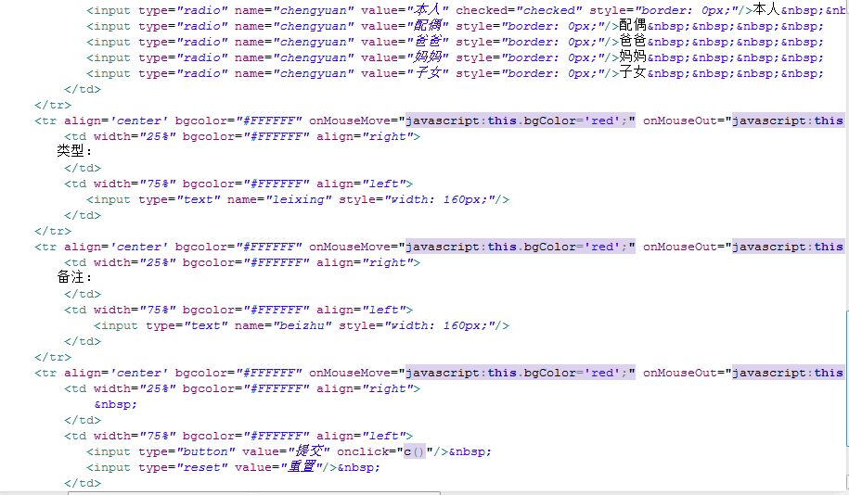
图：4.3 收入信息管理模块及其源代码

4.4数据库连接配置

数据库的配置信息，是通过JDBC于本地数据库进行联系，配置文件中有数据库连接配置信息 配置文件applicationContext.xml 见图 4.4 数据库配置信息源码
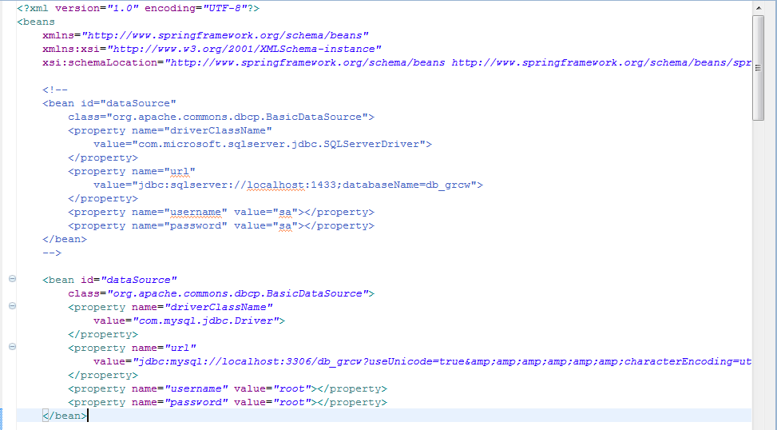
图：4.4 收入信息管理模块及其源代码

5 系统测试

5.1系统测试内容
测试目的：系统能否正常启动并使用
测试内容：
（1）注册普通用户测试：查看是否能插入数据库一条信息
（2）登陆页面跳转测试：查看页面跳转和页面的布局是否与预期相同
（3）修改个人信息测试：查看是否能正常对数据库进行增删改查操作
（4）收入信息管理测试：查看是否可以对收入金额进行完整准确的记录
（5）支出信息管理测试：通过对支出金额查询，查看是否有数据混乱
（6）基金信息管理测试：查看该功能是否可以完整运行
（7）存储信息管理测试：查看存储信息是否有数据遗漏和数据混乱问题
（6）统计分析模块测试：查看是否可以将自己流动准确的分析

5.2测试用例

5.2.1测试用例一
表5.2.1.1 家庭收入支出管理系统注册测试表

项目名称： | 家庭收入支出管理系统 | 模块名称： | 普通用户注册
用例编号： | Test_01 | 功能名称： | 用户注册
测试类型： | 注册测试 | 设计人： | 任博文
测试日期： | 2017.4.3 | 测试人： | 任博文
测试目标： | 系统功能验证：注册一个普通用户
测试先决条件：开启软件及项目，手动启动Server中的 Tomcat，通过IE浏览器登陆
操作步骤：
- 进入网站登录页面首页；
- 点击【注册】按钮，进入注册页面；
- 输入注册用户所需要的 账号、密码、姓名、住址、性别、电话等 信息
- 单击【确认】按钮；
预期结果：  注册完成后，提示注册成功 |  | 测试结果记录：  测试通过，与预期结果相符
审查日期： | 2017.4.3 | 审查人： |  | 任博文

5.2.2测试用例二
表5.2.2 家庭收入支出管理系统登陆测试表

项目名称： | 家庭收入支出管理系统 | 模块名称： | 普通登陆
用例编号： | Test_01 | 功能名称： | 普通用户登录
测试类型： | 登陆测试 | 设计人： | 任博文
测试日期： | 2017.4.3 | 测试人： | 任博文
测试目标： | 系统功能验证：普通用户登陆
测试先决条件：开启软件及项目，手动启动Server中的 Tomcat，通过IE浏览器登陆
操作步骤：
- 进入网站登录页面首页；
- 输入测试试用例一的密码账号
- 下面下拉选项框选择【用户】
- 点击登陆

预期结果：  提示通过验证，系统登陆成功，点击确定，页面跳转。 |  | 测试结果记录：  测试通过，与预期结果相符
审查日期： | 2017.4.3 | 审查人： |  | 任博文

5.2.3测试用例三
表5.2.1.3 家庭收入支出管理系统登陆修改个人信息表

项目名称： | 家庭收入支出管理系统 | 模块名称： | 修改个人信息
用例编号： | Test_01 | 功能名称： | 修改个人信息
测试类型： | 修改测试 | 设计人： | 任博文
测试日期： | 2017.4.3 | 测试人： | 任博文
测试目标： | 系统功能验证：修改个人信息
测试先决条件：开启软件及项目，手动启动Server中的 Tomcat，通过IE浏览器登陆
操作步骤：
- 普通用户密码登陆系统
- 点击【修改个人信息】（账号默认不能被修改）
- 修改内容包括：密码、姓名、住址、性别、电话
- 点击【修改】完成
预期结果：  提示修改成功，重新登录后生效 |  | 测试结果记录：  测试通过，与预期结果相符
审查日期： | 2017.4.3 | 审查人： |  | 任博文

5.2.4测试用例四
表5.2.1.4 家庭收入支出管理系统登陆收入信息管理表

项目名称： | 家庭收入支出管理系统 | 模块名称： | 收入信息管理
用例编号： | Test_01 | 功能名称： | 收入信息管理
测试类型： | 修改并查看测试 | 设计人： | 任博文
测试日期： | 2017.4.3 | 测试人： | 任博文
测试目标： | 系统功能验证：收入信息添加和收入信息管理
测试先决条件：开启软件及项目，手动启动Server中的 Tomcat，通过IE浏览器登陆
操作步骤：
- 普通用户密码登陆系统
- 点击【收入信息添加】，将收入信息填写，点击【提交】。有提交成功的提示，填错可以点击【重置】进行当前填写页面的重置。
- 点击【收入信息管理】，将进入收入信息管理。
- 然后点击【删除】可以将对应的记录删除
- 点击【添加】将直接跳转到收入信息添加页面。

预期结果：  - 提示添加操作成功  - 提示删除操作成功 |  | 测试结果记录：  测试通过，与预期结果相符
审查日期： | 2017.4.3 | 审查人： |  | 任博文

5.2.5测试用例五

表5.2.1.5 家庭收入支出管理系统登陆支出信息管理表

项目名称： | 家庭收入支出管理系统 | 模块名称： | 支出信息管理
用例编号： | Test_01 | 功能名称： | 支出信息管理
测试类型： | 修改并查看测试 | 设计人： | 任博文
测试日期： | 2017.4.3 | 测试人： | 任博文
测试目标： | 系统功能验证：支出信息添加和支出信息管理
测试先决条件：开启软件及项目，手动启动Server中的 Tomcat，通过IE浏览器登陆
操作步骤：
- 普通用户密码登陆系统
- 【点击支出信息添加】，将收入信息填写，点击【提交】。有提交成功的提示，填错可以点击【重置】进行当前填写页面的重置。
- 点击【支出信息管理】，将进入收入信息管理。
- 然后点击【删除】可以将对应的记录删除
- 点击【添加】将直接跳转到支出信息添加页面
预期结果：  1、提示添加信息操作成功  2、提示删除信息操作成功 |  | 测试结果记录：  测试通过，与预期结果相符
审查日期： | 2017.4.3 | 审查人： |  | 任博文

5.2.6测试用例六
表5.2.1.6 家庭收入支出管理系统基金信息管理表

项目名称： | 家庭收入支出管理系统 | 模块名称： | 基金交易管理
用例编号： | Test_01 | 功能名称： | 基金交易管理
测试类型： | 修改并查看测试 | 设计人： | 任博文
测试日期： | 2017.4.3 | 测试人： | 任博文
测试目标： | 系统功能验证：基金交易信息添加和基金信息管理
测试先决条件：开启软件及项目，手动启动Server中的 Tomcat，通过IE浏览器登陆
操作步骤：
- 普通用户密码登陆系统
- 点击【基金交易添加】，将收入信息填写，点击【提交】。有提交成功的提示，填错可以点击【重置】进行当前填写页面的重置。
- 点击【基金信息管理】，将进入收入信息管理。
- 然后单击【删除】可以将对应的记录删除
- 点击【添加】将直接跳转到基金交易添加页面

预期结果：  1、提示添加信息操作成功  2、提示删除信息操作成功 |  | 测试结果记录：  测试通过，与预期结果相符
审查日期： | 2017.4.3 | 审查人： |  | 任博文

5.2.7测试用例七
表5.2.1.7 家庭收入支出管理系统存储信息管理表

项目名称： | 家庭收入支出管理系统 | 模块名称： | 存储信息管理
用例编号： | Test_01 | 功能名称： | 存储信息管理
测试类型： | 修改并查看测试 | 设计人： | 任博文
测试日期： | 2017.4.3 | 测试人： | 任博文
测试目标： | 系统功能验证：存储信息添加和存储信息管理
测试先决条件：开启软件及项目，手动启动Server中的 Tomcat，通过IE浏览器登陆
操作步骤：
- 普通用户密码登陆系统
- 点击【存储信息添加】，将收入信息填写，点击【提交】。有提交成功的提示，填错可以点击【重置】进行当前填写页面的重置。
- 点击【存储信息管理】，将进入收入信息管理
- 然后点击【删除】可以将对应的记录删除
- 点击【添加】可以直接跳转到收入存储信息添加页面

预期结果：  1、提示添加信息操作成功  2、提示删除信息操作成功 |  | 测试结果记录：  测试通过，与预期结果相符
审查日期： | 2017.4.3 | 审查人： |  | 任博文

5.2.8测试用例八
表5.2.1.3 家庭收入支出管理系统存储信息管理表

项目名称： | 家庭收入支出管理系统 | 模块名称： | 统计分析管理
用例编号： | Test_01 | 功能名称： | 统计分析管理
测试类型： | 修改并查看测试 | 设计人： | 任博文
测试日期： | 2017.4.3 | 测试人： | 任博文
测试目标： | 系统功能验证：每日统计分析和每月统计分析
测试先决条件：开启软件及项目，手动启动Server中的 Tomcat，通过IE浏览器登陆
操作步骤：
- 普通用户密码登陆系统
- 然后页面上房有统计收入支出以及结余等信息
- 点击【日历】—图形化按钮 选择你需要统计的时间，单位：天
- 按月统计流程与按日统计一样。

预期结果：  出现圆形百分比统计图变化 |  | 测试结果记录：  测试通过，与预期结果相符
审查日期： | 2017.4.3 | 审查人： |  | 任博文

6 总结与展望
6.1项目总结

按着需求的分析，基本的功能已经实现，包括自我感觉做的比较好的地方统计功能，简单完整的是实现了基本的对于收入和支出流动数据的记录，但是该系统还是有很多的不足。
系统实现功能：
对日常家庭收入支出管理以及简单的记录。并且可以按照时间进行查询，查看消费情况。可以使得用户对家庭账户有更好的了解和预测。
不足之处：
- 用户使用不方便，每次需要启动电脑打开Tomcat服务器来进行数据操作。对于电脑不太懂的用户，更本无法快速熟练的运用。
- 数据的安全性，没有将数据安全同步在云端，那么当该系统突然出现BUG死机或者无法使用的时候，那么数据将会丢失。
- 没有嵌入更多的理财推荐，相信后期可以与网络连接，进行大数据的推荐，推荐什么理财产品会符合当前用户的消费观念。
- 对于输入的信息没有字符以及字数的要求，电话号可以是任意位数，这样存在登记用户信息不完全。

6.2 项目展望
关于这个系统有很多的不足，它不能连到手机进行记录，每次记录都要打开电脑，进行启动程序从而进行记录。对于居家生活有点不太方便。还有就是后期可以根据云计算、大数据给用户推荐很多理财产品。这样会更加有利用价值。
这个关于资金记录的问题毕竟是在电脑上填写的，如果后期可以的话我想能发展成一个APP那样，就可以在电脑和手机端通过网络同步信息，这样就会更方便，只是这块的网络安全需要有一定的保障，毕竟自己的收入和支出流动是属于自己的个人隐私问题，安全性需要考虑到位。希望可以有后期时间投入将其更加完善，从项目的可行性、安全性和准确性分析是可以做到的。

参考文献
[1] 张孝祥、徐明华, JAVA基础与案例开发详解, 清华大学出版社, 2009.
[2] 康牧，JSP动态网站开发实用教程，清华大学出版社，2009.
[3] 刘亚宾，精通Eclipse--JAVA技术大系，电子工业出版社，2005.
[4] 于万波,网站开发与应用案例教程，清华大学出版社，2009.
[5] 杨学瑜，高立军，软件开发过程与项目管理，电子工业出版社，2008.
[6] 张洁才，Java web应用开发教程，科学出版社，2005.
[7] 戴维尔，JavaScript程序员教程，电子工业出版社，2010.
[8] 黎连业、王华、李淑春，软件测试与测试技术，清华大学出版社，2009.
[9] 陈育松．实用网站建设技术[M]．清华大学出版社，2002
[10] 谢星星．UML基础与Rose建模实用教程[M]．清华大学出版社，2011
[11] 汪作文．试论面向对象的设计模式[J]．科技信息，2009年 28期
[12] 王鹏．数据库技术及其应用[M]．人民邮电出版社，2000
[13] 王珊，陈红．数据库系统原理教程[M]，清华大学出版社，2009
[14] 邝孔武，王晓敏．信息系统分析与设计[M]．清华大学出版社，2006
[15] Ian S.Graham．The HTML Sourcebook[M]．Wiley Computer publishing，2000

